**タイトル**

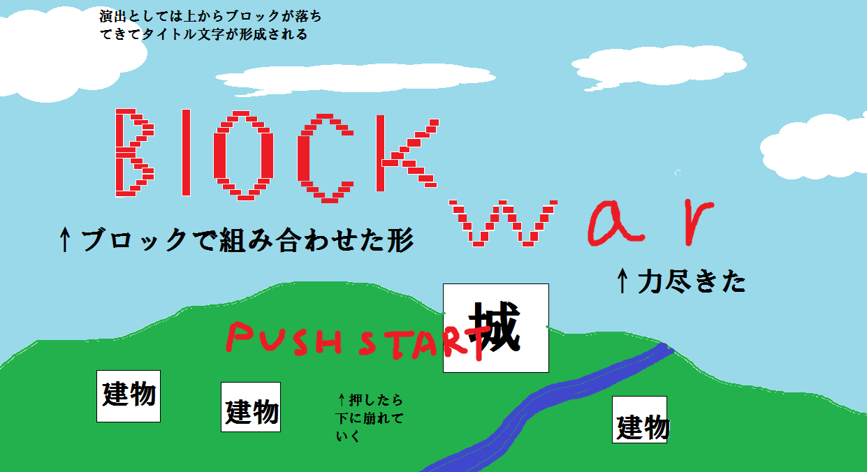

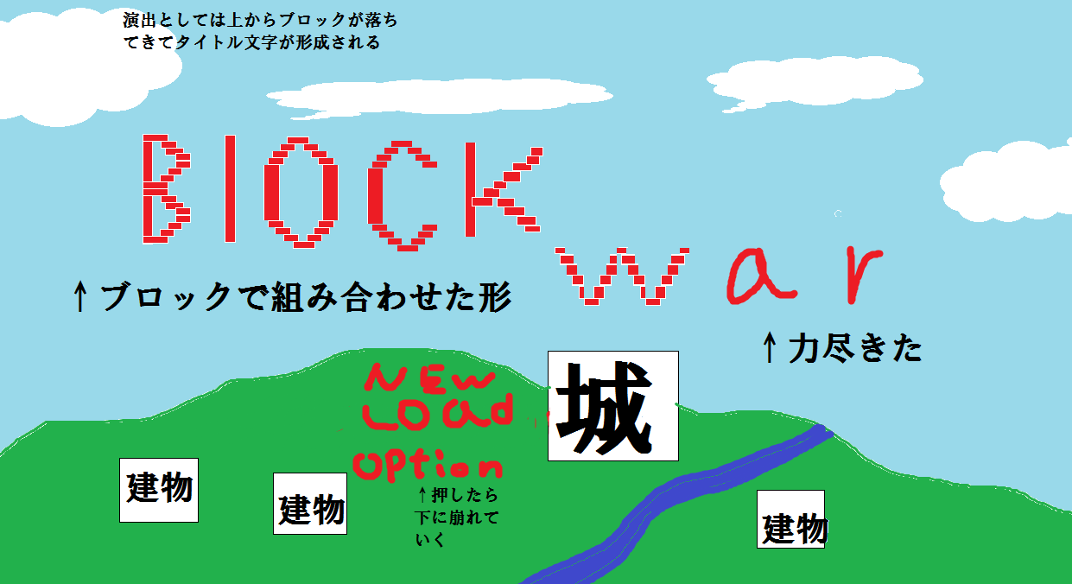

**チュートリアル**

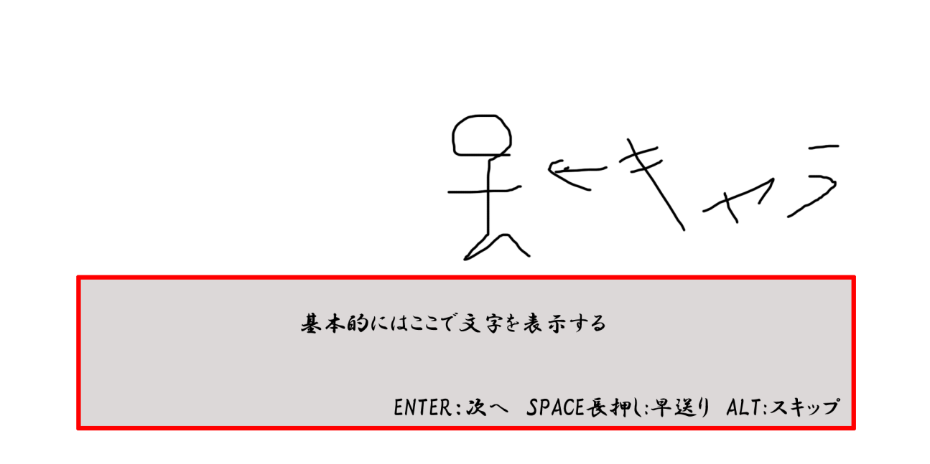

**ループ部分・戦闘無しの場合**

**時間帯表示**

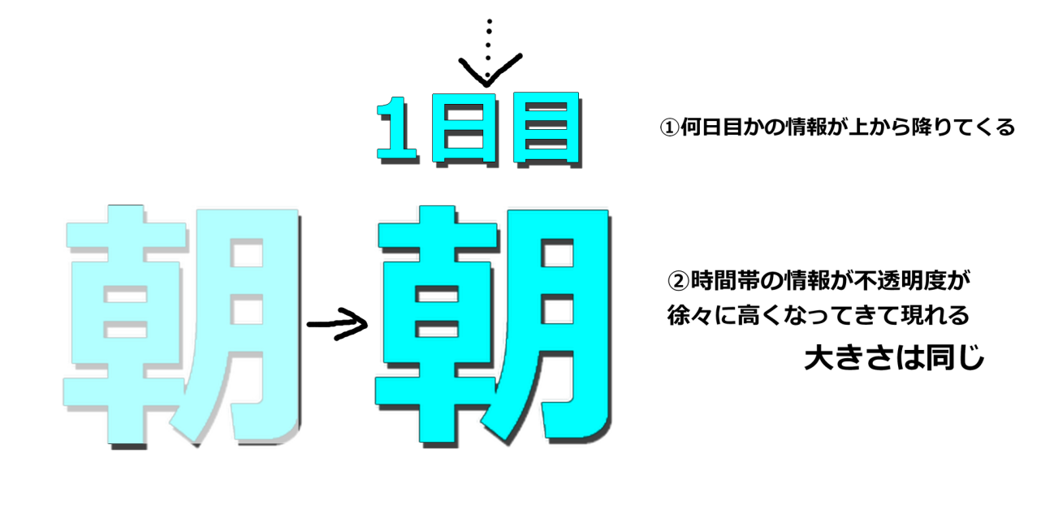

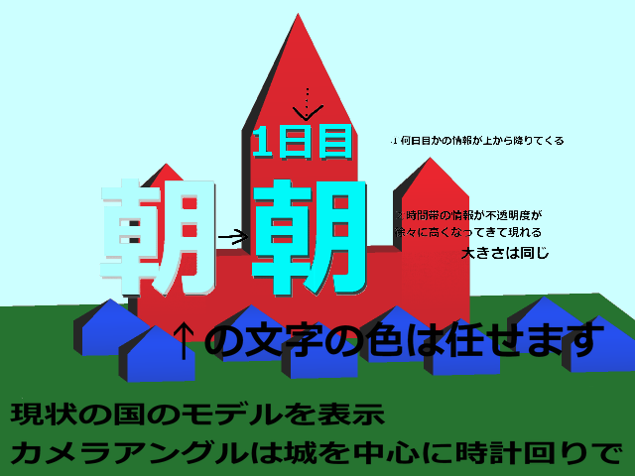

**ループ部分・戦闘無しの場合**

**スカウト**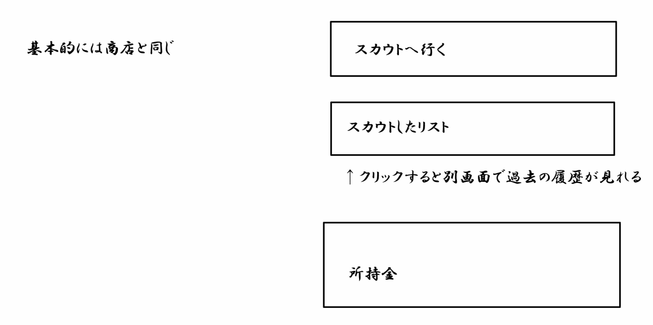

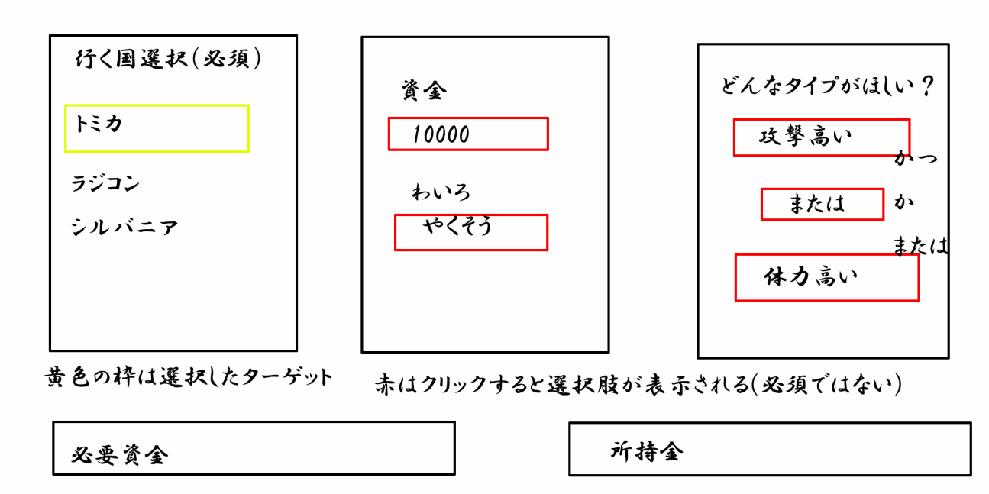

**ループ部分・戦闘無しの場合**

**ユニット強化**

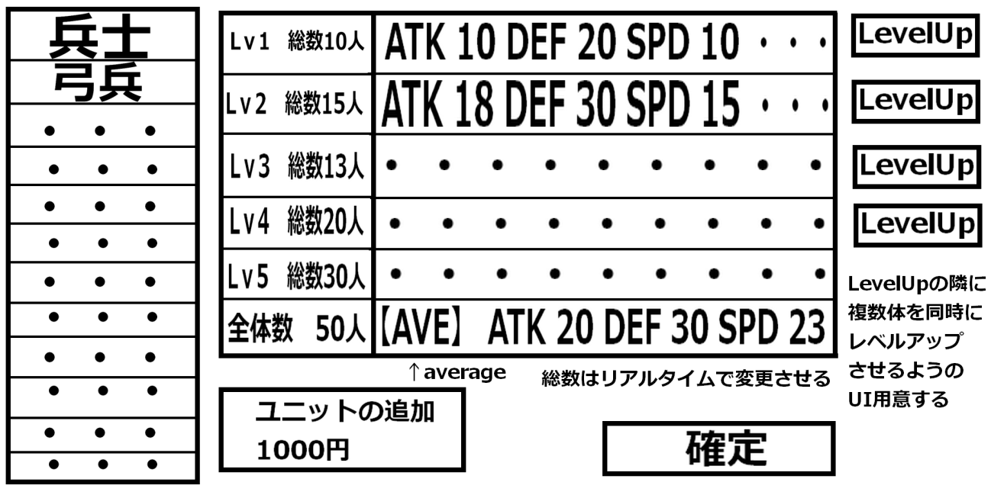

**買い物**

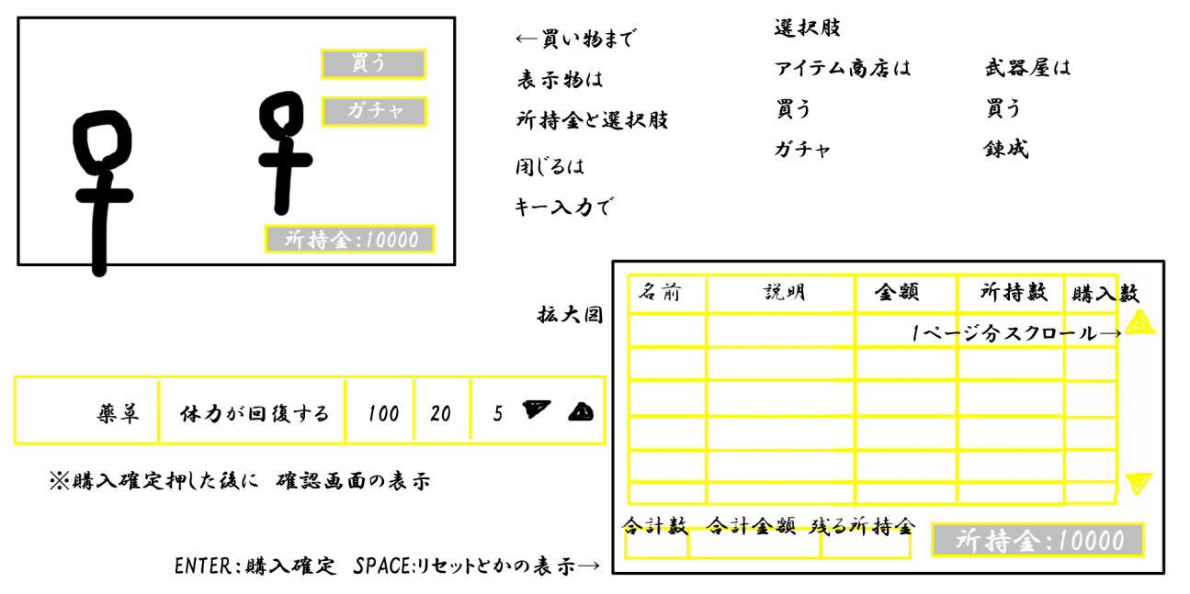

**発展**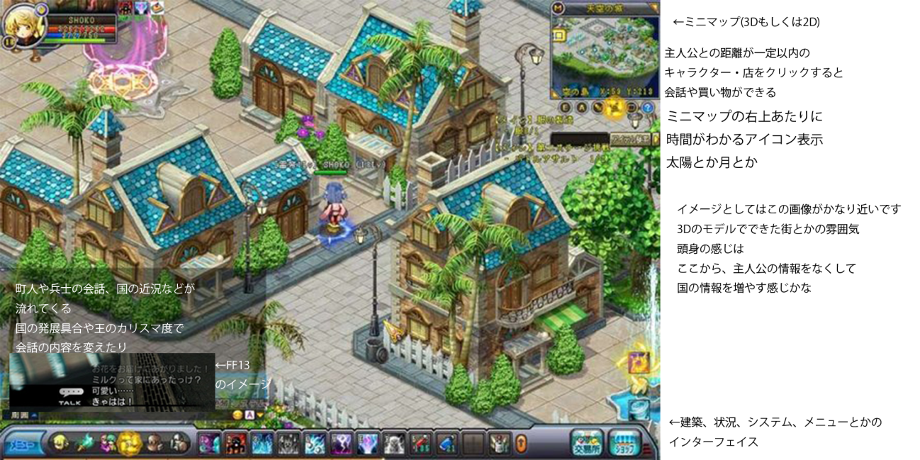

**ループ部分・戦闘無しの場合**

**素材採取**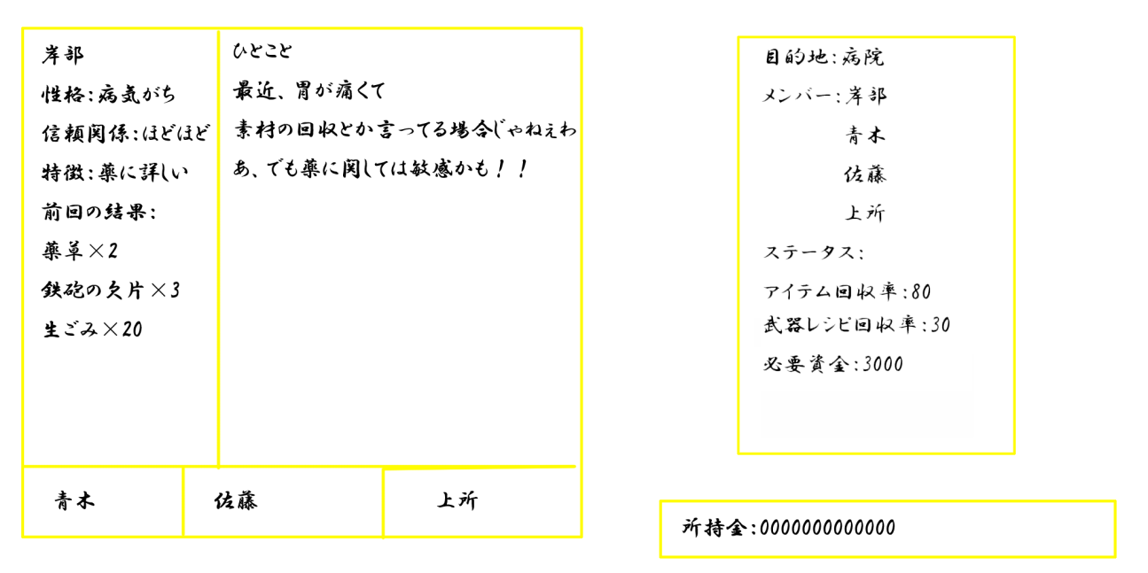

**外交**

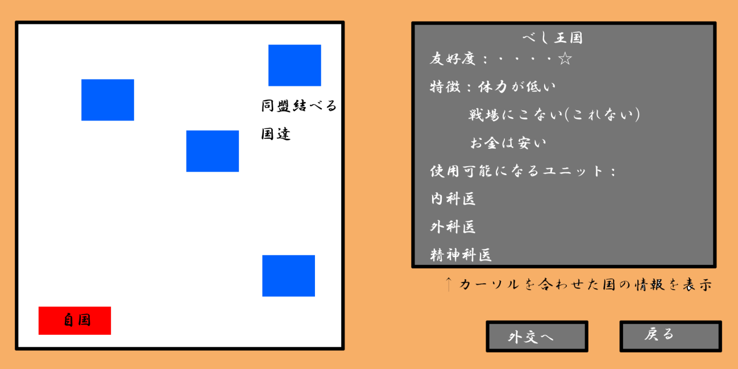

**ループ部分・攻撃パート**

**宣戦布告した場合**

**ユニット設置**

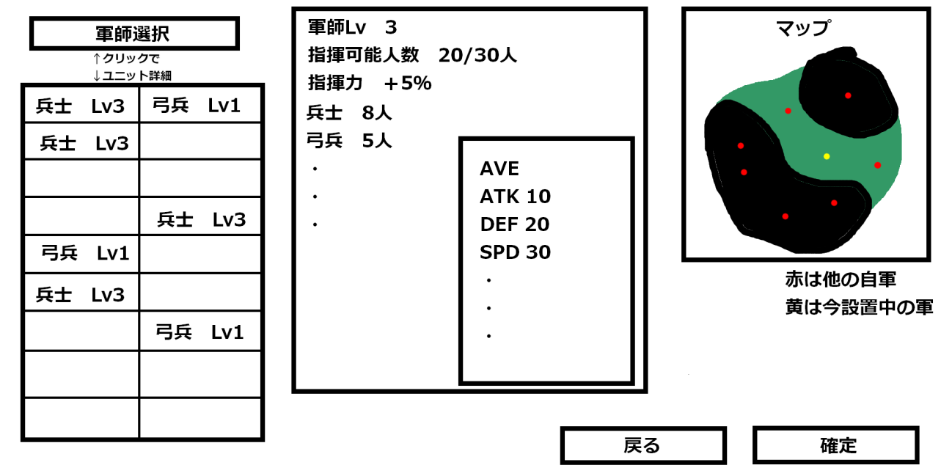

**ユニット編集**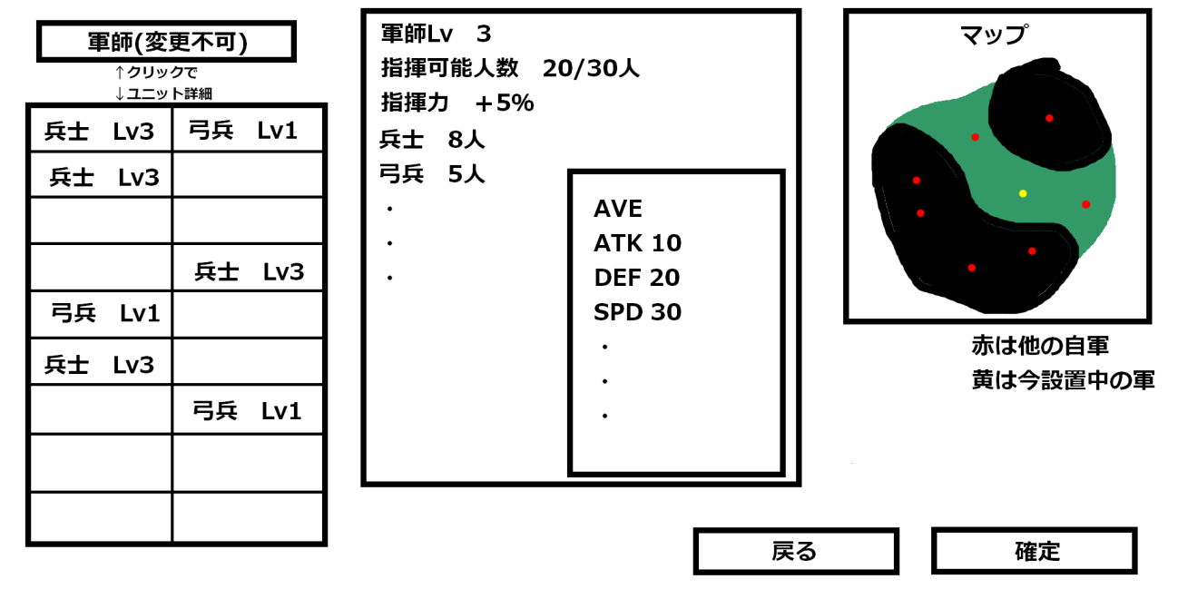

**ループ部分・攻撃パート**

**宣戦布告した場合**

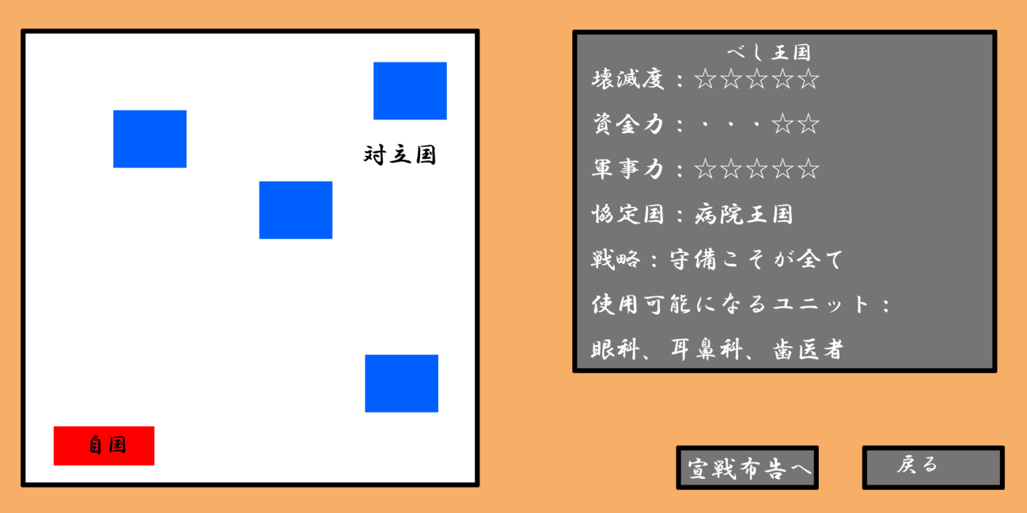

**戦闘メイン部分**

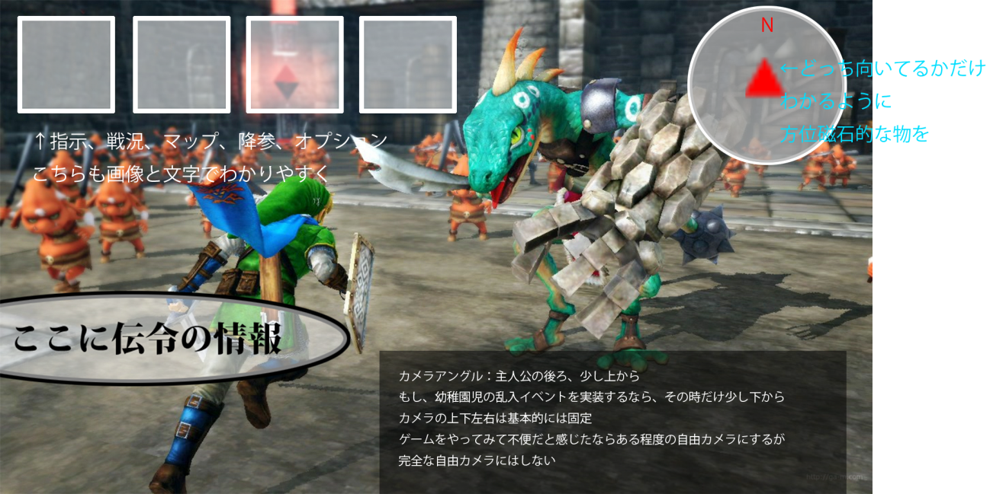

**ループ部分・防衛パート**

**宣戦布告された場合**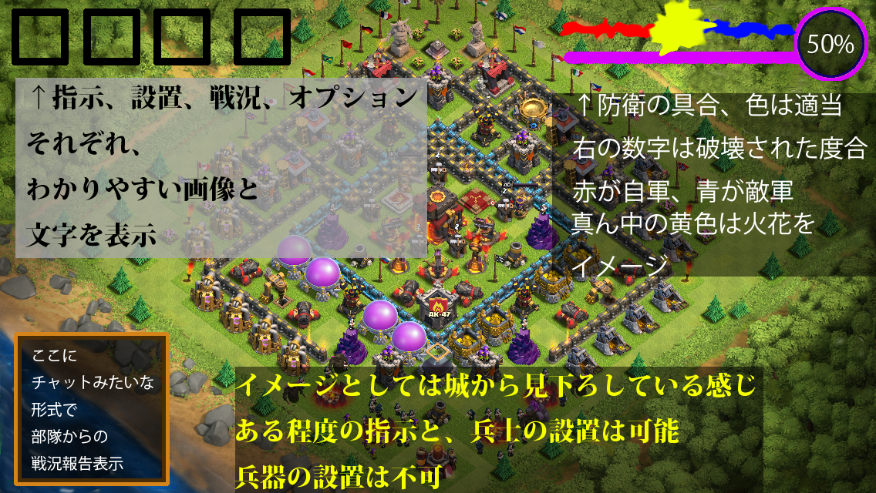

**ループ部分・一日のリザルト**

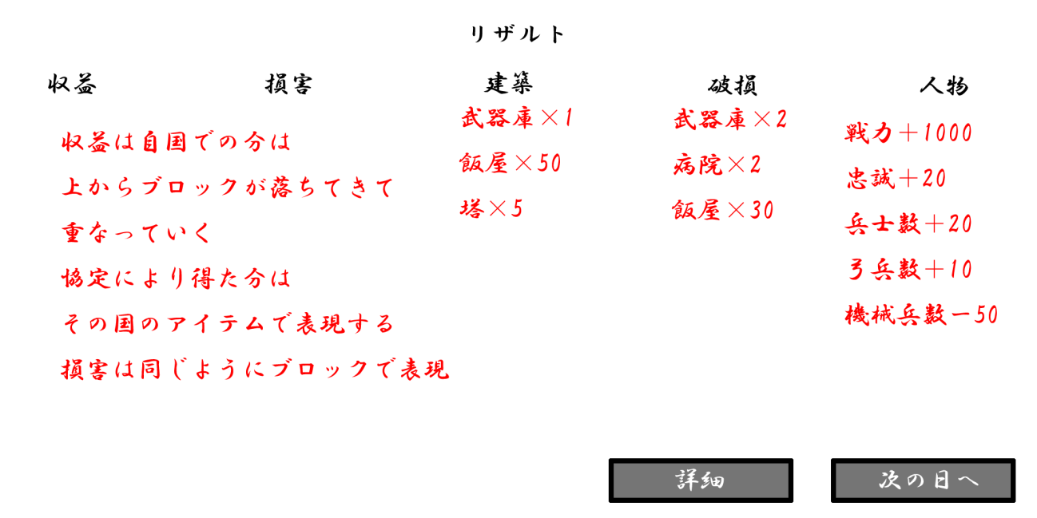

**ゲーム終了時のリザルト**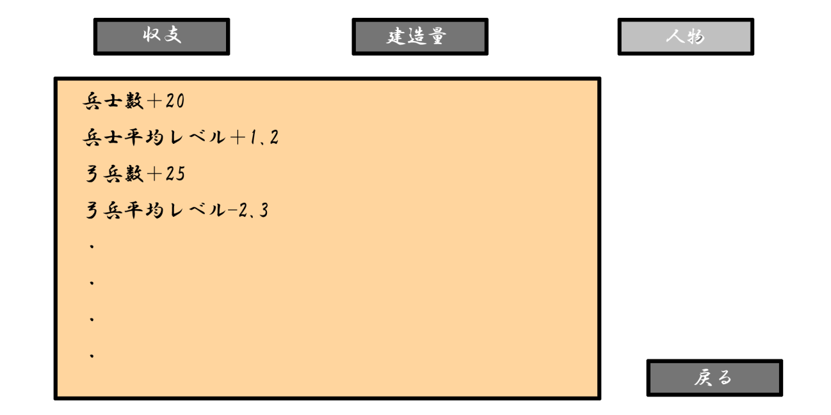

**通常ローディング**

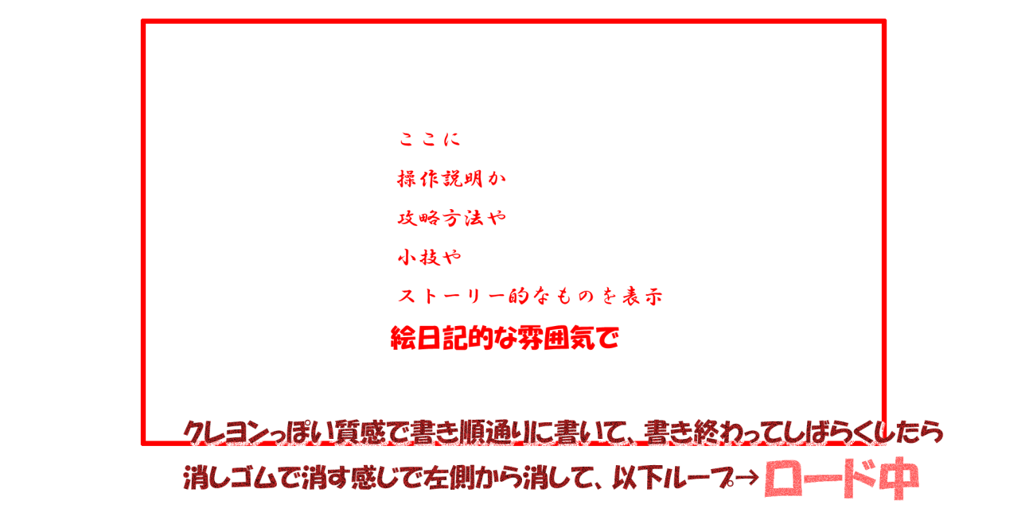

**戦闘前後ローディング**

